【例1锯木场选址】（CEOI2004）
从山顶上到山底下沿着一条直线种植了n棵树。当地的政府决定把他们砍下来。为了不浪费任何一棵木材，树被砍倒后要运送到锯木厂。木材只能按照一个方向运输：朝山下运。山脚下有一个锯木厂。另外两个锯木厂将新修建在山路上。你必须决定在哪里修建两个锯木厂，使得传输的费用总和最小。假定运输每公斤木材每米需要一分钱。
任务
你的任务是写一个程序：
从标准输入读入树的个数和他们的重量与位置
计算最小运输费用
将计算结果输出到标准输出
输入
输入的第一行为一个正整数n——树的个数（2≤n≤20 000）。树从山顶到山脚按照1，2……n标号。接下来n行，每行有两个正整数（用空格分开）。第i+1行含有：v_{i}——第i棵树的重量（公斤为单位）和 d_{i}——第i棵树和第i+1棵树之间的距离，1≤v_{i} ≤10 000，0≤d_{i}≤10 000。最后一个数d_{n}，表示第n棵树到山脚的锯木厂的距离。保证所有树运到山脚的锯木厂所需要的费用小于2000 000 000分。
输出
输出只有一行一个数：最小的运输费用。
样例输入
9
样例输出
26

1 2
2 1
3 3
1 1
3 2
1 6
2 1
1 2
1 1
在解决这一问题时，首先我们要明确，将锯木厂建立在相邻两棵树之间是没有任何意义的，否则我们可以将这样的锯木厂上移到最近的一棵树处，此时运送上方树木的费用减少，运送下方树木的费用没有变化，总费用降低。
为了方便讨论，我们先作如下定义：
假设山脚锯木场处也有一棵树，编号为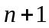，并且v[n+1]=d[n+1]=0。
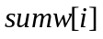表示第1棵树到第棵树的质量和，即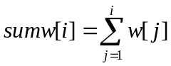。
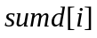表示第1棵树到第棵树的距离，即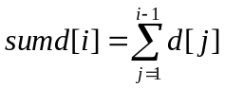。特别的，有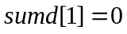，表示第1棵树到自己的距离为0。
c[i]表示在第棵树处建一个锯木厂，并且将第1到第i棵树全部运往这个伐木场所需的费用。显然有c[i]=c[i-1]+sumw[i-1]*d[i-1]。特别的，有c[1]=0。
w[j,i]表示在第棵树处建一个锯木场，并且将第j到第i棵树全部运往这个锯木场所需的费用。则w[j,i]=c[i]-c[j-1]-sumw[j-1]*(sumd[i]-sumd[j-1])。特别的，当i<=j时w[j,i]=0。
综上可知，求出所有sumw[i],sumd[i]与c[i]的时间复杂度为O(n)，此后求任意w[j,i]的时间复杂度都为O(1)。
设f[i]表示在第i棵树处建立第二个锯木场的最小费用，则有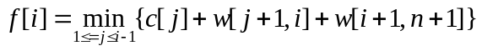。直接用这个式子计算的时间复杂度为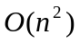，由于问题规模太大，直接使用这一算法必然超时，因此我们必须对算法进行优化。在讨论如何进行优化以前，我们首先证明下面这一猜想。
[猜想]
如果在位置i建设第二个锯木厂,第一个锯木厂的位置是j时最优。那么如果在位置i+1建设第二个锯木厂,第一个锯木厂的最佳位置不会小于j。
证明：假设第1个锯木厂建立在第j个处时,f[i]取得最优值,且此时j为f[i]取得最优值时的最小值,如下图所示.此时f[i]=c[j]+w[j+1,i]+w[i+1,n+1]
则对于任意的k<j,
c[k]+w[k+1,i]+w[i+1,n+1]>c[j]+w[j+1,i]+w[i+1,n+1]
c[k]+w[k+1,i]>c[j]+w[j+1,i]

第k+1至第i的总重量
第i至第i+1的距离
c[k]+w[k+1,i]+(sumw[i]-sumw[k])*d[i]>c[j]+w[j+1,i]+(sumw[i]-sumw[k])*d[i]

第j+1至第i的总重量,
必小于第k+1至第i的总重量

c[k]+w[k+1,i]+(sumw[i]-sumw[k])*d[i]>c[j]+w[j+1,i]+(sumw[i]-sumw[j])*d[i]

c[k]+w[k+1,i+1]>c[j]+w[j+1,i+1]
c[k]+w[k+1,i+1]+w[i+2,n+1]>c[j]+w[j+1,i+1]+w[i+2,n+1]

即求f[i+1]时，决策k比决策j来得差！因此，当f[i]的第一个最佳决策为j时，f[i+1]的第一个最优决策必大于等于j!
证毕！
1
j
j+1
i+1
i
n+1
锯木厂
C[j]
w[j+1,i]
w[i+1,n+1]
1
j
j+1
i+1
i
n+1
锯木厂
C[j]
w[j+1,i+1]
w[i+2,n+1]
i+2

1
k
K+1
i+1
i
n+1
C[k]
w[k+1,i+1]
w[i+2,n+1]
i+2
1
k
K+1
i+1
i
n+1
C[k]
w[k+1,i]
w[i+1,n+1]

【算法的改进】
令s[k,i]表示决策变量取k时f[i]的值，即s[k,i]=c[k]+w[k+1,i]+w[i+1,n+1]。
设k1<k2,则有s[k1,i]-s[k2,i]
=(c[k1]+w[k1+1,i]+w[i+1,n+1])-(c[k2]+w[k2+1,i]+w[i+1,n+1])
=(c[k1]+c[i]-c[k1]-sumw[k1]*(sumd[i]-sumd[k1])
- (c[k2]+c[i]-c[k2]-sumw[k2]*(sumd[i]-sumd[k2])
=sumw[k2]*(sumd[i]-sumd[k2])- sumw[k1]*(sumd[i]-sumd[k1])
=sumd[i](sumw[k2]-sumw[k1])-(sumw[k2]*sumd[k2]-sumw[k1]*sumd[k1])
若s[k1,i]-s[k2,i]<0，则有：
sumd[i](sumw[k2]-sumw[k1])<(sumw[k2]*sumd[k2]-sumw[k1]*sumd[k1])
即(sumw[k2]*sumd[k2]-sumw[k1]*sumd[k1])/ (sumw[k2]-sumw[k1])> sumd[i]
或(sumw[k1]*sumd[k1]-sumw[k2]*sumd[k2])/ (sumw[k1]-sumw[k2])> sumd[i]
我们令g[k1,k2]=不等式左边，当g[k1,k2]>sumd[i]时s[k1,i]-s[k2,i]<0。
由上面已经证明的猜想，说明决策变量j是单调的，(即f[i+1]的决策j2必大于等于f[i]时的决策j1)此时问题就好解决了。我们可以维护一个特殊的队列k，这个队列只能从队尾插入，但是可以从两端删除。这个队列满足k1<k2<k3<…<k_{p}以及g[k₁,k₂]<g[k₂,k₃]<…<g[k_{p-1},k_{p}]。
1．计算状态f[i]前，若g[k₁,k₂]<sumd[i]，表示s[k1,i]-s[k2,i]>0，即决策k1没有k2优，应当删除队首,将k1,k2,指针后移，直至g[k₁,k₂]>sumd[i]。此时, s[k1,i]-s[k2,i]<0, 即决策k1比k2优。
2．计算状态f[i]时，直接使用决策k1,f[i]=c[k1]+w[k1+1,i]+w[i+1,n+1]。O(1)代价！
（由当前的决策序列：sumd[i]<g[k1,k2]<g[k2,k3]<…<g[k_{p-1},kp]知，决策k1优于k2,k2优于k3,…,k_{p-1}优于k_{p}。）
3．计算状态f[i]后向队列插入新的决策i。
若g[k_{p-1},k_{p}]>g[k_{p},i]，此时,如果求某个f[r]时选择K_{p}为决策,则k_{p-1}决策必然没有k_{p}好,即s[k_{p-1},r]-s[k_{p},r]>0 => g[k_{p-1},k_{p}]<sumd[r]=> g[k_{p},i]<sumd[r]
=> s[k_{p},r]-s[i,r]>0,此时,说明决策i必然比k_{p}来得优
表示在k_{p}比k_{p-1}优之前就将比k_{p}优，k_{p}没必要保存。并且，根据前面的猜想，对于以后的状态，决策i也会比k_{p}优。
因此删除k_{p}，将指针p前移，直至g[k_{p-1},k_{p}]< g[k_{p},i]。
队列中的元素只会入队一次，出队一次，维护队列k的总复杂度为O(n)，因此每个状态f[i]计算的均摊复杂度都为O(1)，整个算法的时间复杂度为O(n)。问题得到解决！
注意：上例的决策单调性的条件是，每棵树的重量均>0,这样，重量前缀数组sumw满足单调性,才会满足第j+1至第i的总重量,必小于第k+1至第i的总重量(k<j)。
1
2
N
3
……
【例2仓库建设】（浙江2007年省选）
L公司有N个工厂，由高到底分布在一座山上。
如右图所示，工厂1在山顶，工厂N在山脚。
由于这座山处于高原内陆地区（干燥少雨），
L公司一般把产品直接堆放在露天，以节省
费用。突然有一天，L公司的总裁L先生接到
气象部门的电话，被告知三天之后将有一场暴雨，于是L先生决定紧急在某些
工厂建立一些仓库以免产品被淋坏。由于地形的不同，在不同工厂建立仓库的费用可能
是不同的。第i个工厂目前已有成品Pi件，在第i个工厂位置建立仓库的费用是Ci。对于没有建立仓库的工厂，其产品应被运往其他的仓库进行储藏，而由于L公司产品的对外销售处设置在山脚的工厂N，故产品只能往山下运（即只能运往编号更大的工厂的仓库），当然运送产品也是需要费用的，假设一件产品运送1个单位距离的费用是1。假设建立的仓库容量都都是足够大的，可以容下所有的产品。你将得到以下数据：
工厂i距离工厂1的距离Xi（其中X1=0）;工厂i目前已有成品数量Pi;在工厂i建立仓库的费用Ci;
请你帮助L公司寻找一个仓库建设的方案，使得总的费用（建造费用+运输费用）最小。
【输入文件】
输入文件storage.in第一行包含一个整数N，表示工厂的个数。
接下来N行每行包含两个整数Xi, Pi, Ci, 意义如题中所述。
【输出文件】
输出文件storage.out仅包含一个整数，为可以找到最优方案的费用。
【样例输入】
【数据规模】
对于20%的数据，N ≤500；
对于40%的数据，N ≤10000；
对于100%的数据，N ≤1000000。
所有的Xi, Pi, Ci均在32位带符号整数以内，
保证中间计算结果不超过64位带符号整数。
3
0 5 10
5 3 100
9 6 10
【样例输出】
32
【样例说明】
在工厂1和工厂3建立仓库，建立费用为10+10=20，运输费用为(9-5)*3 = 12，总费用32。
如果仅在工厂3建立仓库，建立费用为10，运输费用为(9-0)*5+(9-5)*3=57，总费用67，
不如前者优。

【初步分析】
1.状态表示
以sump[i]表示第1个工厂至第i个工厂中的总的产品数量；
以sumw[i]表示将第1个工厂至第i个工厂的所有产中运至第i个工厂的费用；
以w[i,j]表示将第i个工厂至第j个工厂的所有产中运至第j个工厂的费用。
W[i,j]=sumw[j]-sumw[i-1]-sump[i-1]*(x[j]-x[i-1])
所有的sump[1..n]、sumw[1..n]可在O(n)的总次数内算出，每个w[i,j]可以O(1)算出。
以f[i]表示在第i个工厂建立一个仓库，前i个工厂需要的最小费用; 所求为f[n]。
2.状态转移方程
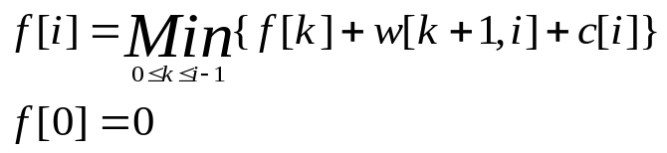
时间复杂度为O(n²)。
下面使用例1相似的方法，将算法的时间复杂度降为O(n)。
【猜想】
求f[i]函数时的决策k关于i单调。
证明：
假设求得f[i]时的最优决策为k,对于任意的j<k,我们来证明求f[i+1]时决策k必优于决策j。
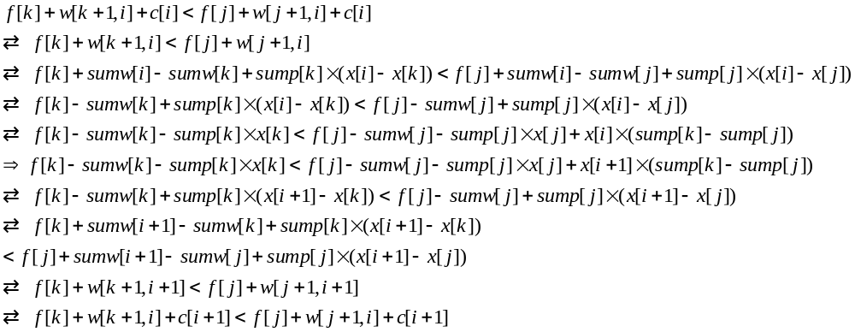证毕！
【算法的优化】
令s[k,i]表示当决策为k时求f[i]的表达式的值,即s[k,i]=f[k]+w[k+1,i]+c[i]。
对于k1<k2，
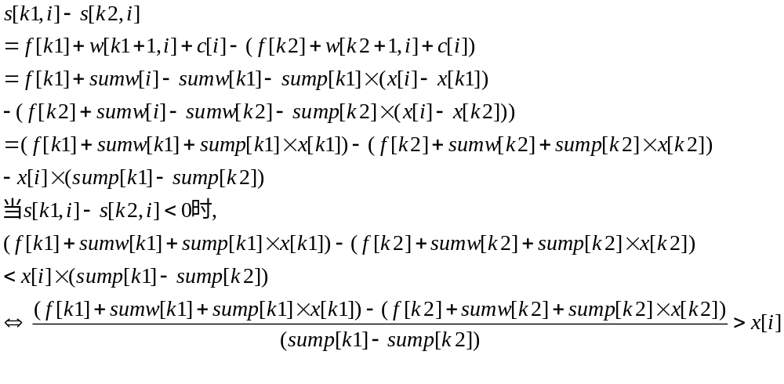
令g[k1,k2]=不等式左边的值,它只与k1和k2有关，与i无关。

瑰丽华尔兹 NOI2005 day1
给定一个N行M列的矩阵，矩阵中的某些方格上有障碍物。有一个人从矩阵中的某个方格开始滑行。每次滑行都是向一个方向最多连续前进c格（也可以原地不动）（两次滑行的c值不一定相同）。但是这个人在滑行中不能碰到障碍物。现按顺序给出K次滑行的方向（东、南、西、北中的一个）以及对应的c，试求这个人能够滑行的最长距离（即格子数）。
数据范围：1≤N,M≤200，K≤200，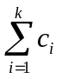≤40000
分析：
本题是一个求最值的问题。根据题目中K次滑行的有序性以及数据范围，可以很容易设计出这样一种动态规划算法：
令f(k,x,y)=此人k次滑行后到达(x,y)方格时已经滑行的最长距离。动态规划的状态转移方程如下（以下仅给出向东滑行的状态转移方程，其他3个方向上的转移方程可以类似地推出）：
f(0,startx,starty)=0
f(k,x,y)=max{f(k-1,x,y),f(k-1,x,y-1)+1,f(k-1,x,y-2)+2,……,f(k-1,x,y’)+y-y’}
（其中y’为满足y=1或(x,y’-1)上有障碍或y’=y-c_{k}的最大值）
从图14中可以很清楚地看出动态规划转移的条件：
令c_{k}=2，仅举一行为例：

其中，黑色方格表示障碍，每个箭头表示发出箭头的状态可以去改进被箭头指向的状态（当然，这两个状态的k值相差1）。
图14

现在来分析这个动态规划算法的时间复杂度。
显然，状态总数为O(KMN)，而每次状态转移在最坏情况下的时间复杂度为O(max{M,N})，因此总的时间复杂度为O(KMN*max{M,N})=O(1.6*10⁹)，难以承受。因此，我们需要对这个动态规划算法进行优化。
先不考虑障碍，可以看出，在求f(k,x,y)与f(k,x,y+1)时，很多状态我们都重复考虑了。以图15为例，求f(k,1,3)与f(k,1,4)时都用到了f(k-1,1,2)和f(k-1,1,3). 在先前介绍的动态规划算法中，这样的重复大量出现，导致算法的低效。那么，如何才能有效地防止这类重复计算的发生呢？让我们先来研究动态规划方程：
f(k,x,y)=max{f(k-1,x,y),f(k-1,x,y-1)+1,f(k-1,x,y-2)+2,……,f(k-1,x,y’)+y-y’}

令c_{k}=2，x=1
y: 1 2 3 4 5 6

f(k-1)

f(k)

图15

对于一个具体的例子k=2，x=1，c₂=2可以列出如下等式：
f(2,1,1)=max{f(1,1,1)}
f(2,1,2)=max{f(1,1,1)+1,f(1,1,2)}
f(2,1,3)=max{f(1,1,1)+2,f(1,1,2)+1,f(1,1,3)}
f(2,1,4)=max{f(1,1,2)+2,f(1,1,3)+1,f(1,1,4)}
……
如果我们定义一个序列a，使得a_{i}=f(1,1,i)-i+1，则以上等式可以写成：
f(2,1,1)=max{a₁}=max{a₁}
f(2,1,2)=max{a₁+1,a₂+1}=max{a₁,a₂}+1
f(2,1,3)=max{a₁+2,a₂+2,a₃+2}=max{a₁,a₂,a₃}+2
f(2,1,4)=max{a₁+3,a₂+3,a₃+3,a₄+3}=max{a₂,a₃,a₄}+3
……
显然，在应用了a序列之后，我们就可以只关注a序列而不必为每个a_{i}加上一个不同的值，从而简化了操作。
现在，我们可以加入对障碍物的考虑。例如对于图15中的状态，我们依次要求max{a₁},max{a₁,a₂}, max{a₄}, max{a₆}, max{a₆,a₇}, max{a₆,a₇,a₈}, max{a₇,a₈,a₉}. 考虑max函数中的序列，可以发现，每次都是在序列的尾部添上一个a值（遇到障碍物除外），并有时在头部删去一些a值（如果区间长度超过c_{k}+1，就删去1个a值；如果遇到一个障碍物，则清空整个序列），而且这个序列中a的下标一定是连续的。有了这些条件与限制，就可以运用一种专门计算区间最值的数据结构——线段树。每次根据a值建立一棵线段树，然后对于需要求最大值的区间，直接在线段树中查找。对于一行来说，建立线段树的时间复杂度为O(M)，每次查找的时间复杂度为O(log₂M)，而对于前文所说的区间处理，由于每个a值最多进入区间一次，被删除一次，所以维护区间的总的时间复杂度为O(M). 这样，整个算法的时间复杂度降为O(KMNlog₂(max{m,n})).
然而，线段树的编程复杂度较高，初始化、插入、查找分别需要一个子过程，容易出错。并且O(KMNlog₂(max{m,n}))的复杂度再乘以线段树操作中的系数，还是比较慢，不能令人满意。实际上，有一种基本数据结构——队列可以非常好地解决这个问题。
前面已经对于序列的插入与删除进行过讨论。其中只在一端插入，另一端删除的特性恰好符合队列的性质。但是，这里是要求队列中所有数的最大值，普通的队列可以胜任这个操作吗？让我们首先来分析一下如何存储队列中的数。
如图16所示，对于已经出现在队列中的a₂与a₃，如果a₂≤a₃，则a₂是没有必要出现在队列中的。因为根据队列的插入与删除原则可以推导出，如果队列中已经出现a₃了，则在a₂被删除之前，a₃是一定不会被删除的。因此，a₂与a₃会一直同时出现在队列中，直至a₂被删除。但是a₂≤a₃，因此队列中的最大值永远不会是a₂，也就没有必要存储a₂.
a值

a₅
a₃
a₂ a₄

a的下标
图16

最大值a₃

最大值a₃
最大值a₅

根据这一条重要的性质，可以立刻推导出“有必要”存储在队列中的a值的大小关系——严格递减。也就是说，存储在队列中的a值是依次减小的，而队头元素的值为最大值，也就是当前队列中所有数字（无论是否存储在队列中）的最大值。这样，每次可以取出位于队头的a值作为最大值。但是一个新的问题摆在我们面前——如何实时维护队列，即如何正确地插入或删除元素。
首先研究删除操作。很显然，如果队头a值的下标对应的方格与当前处理的方格之间的距离已经大于c_{k}，则直接将它从队列中删除，即队头指针加一。
接着是插入操作。根据前文中对于队列中元素大小关系的讨论可以得知，插入一个元素a_{i}后，队列中不能有元素a_{j}满足a_{j}≤a_{i}. 于是，我们可以从队尾开始，依次删除掉不大于a_{i}的a值，直到队列中剩下的元素都大于a_{i}. 此时就可以将a_{i}插入队尾。（插入与删除过程见图17）。
很显然，每次求队列中所有元素的最大值可以直接查看队头元素。根据此队列性质，队头元素一定是队列中所有元素里最大的一个。
由于在一行中，一个元素最多被插入一次，删除一次，所以插入与删除的总时间复杂度为O(max{M,N})，而每次询问最大值的时间复杂度仅为O(1). 综上所述，此算法的时间复杂度为O(KMN)，是一个十分优秀的算法。

a值
7-c_{k}>2,删除

a₂ 插入
a₃
a₇
a₅ a₅<a₇，删除

a₆ a₆<a₇，删除
a值的下标
（设c_{k}=4）

a值

a₃

a₇

a值的下标

图17

队列中元素最大值

相应的伪代码（见下页）：

回顾整个过程，我们首先找到了一个动态规划的解法。但是由于每次转移的时间复杂度太高，使得我们必须减少冗余运算。文中提到的线段树是一个不错的解决方案，但是其编程复杂度与时间复杂度都还不能令人十分满意。而经常被我们所忽略的基本数据结构——队列却在这里发挥了巨大的作用。由前文可以看出，运用队列的解法巧妙而简洁，不但降低了时间复杂度，还大大减少了由于程序复杂而导致编程错误的可能性，很好地解决了这个问题。这再一次说明，在新趋势下的信息学竞赛中，基本数据结构的作用没有减小，而是变得更加重要了。在我们找到一种好算法而畏于其复杂的程序实现时，不妨转换思路，尝试用基本数据结构加以解决，说不定会有事半功倍的效果。
(以下仅考虑向东滑行的情况，向其他方向滑行的情况可以类似推出)
for (x=1; x<=n; x++)
for (y=1; y<=m; y++)
f[0][x][y]=-∞;
f[0][startx][starty]=0;
for (k=1; k<=slidenum; k++)
for (x=1; x<=n; x++)
{
head=tail=0;
for (y=1; y<=m; y++)
{
if (方格(x,y)上有障碍)
{f[k][x][y]=-∞; head=tail=0; continue;}
if (queue[head]<y-c[k])
head++;
while ((tail>head)&&(f[k-1][x][queue[tail].num]-queue[tail].num+1<=f[k-1][x][y]-y+1))
tail--;
queue[++tail]=y;
f[k][x][y]=f[k-1][x][queue[head].num]+y-queue[head].num;
}
}
return max{f[slidenum][1][1], f[slidenum][1][2],……,f[slidenum][n][m]};
算法3

线段树是一棵以线段作为基本单位的二叉树，在线段树中进行的区间插入、删除以及询问的时间复杂度均为O(log₂N). 关于线段树的介绍详见参考书目[2].

